

|  |  |  |
| --- | --- | --- |
| **Sprint Documentation** | | |
| **Sprint #2 Desenvolver API ProductType** | **Start Date: 01/10** | **Final Date:14/10** | |
| **Team Members** | | | |
| Pedro Besteti | | | |
| Gabriel Neto | | | |
|  | | | |
|  | | | |
|  | | | |

|  |  |  |  |
| --- | --- | --- | --- |
| **Sprint Backlog** | | | |
| Task# | Description | Start Date | Final date |
| 15 | Desenvolver API ProductType | 01/10 | 14/10 |
|  |  |  |  |
|  |  |  |  |
|  |  |  |  |

|  |  |  |  |  |  |
| --- | --- | --- | --- | --- | --- |
| **Task Description** | | | | | |
| Task # | Description | Assigned To | Status | Estimated Hours | Logged Hours |
| 15 | API ProductType desenvolvida | Gabriel | Concluída | 40 | 25 |
|  |  | Pedro | Concluída |  |  |

|  |
| --- |
| **Sprint Results** |

Diagrama:

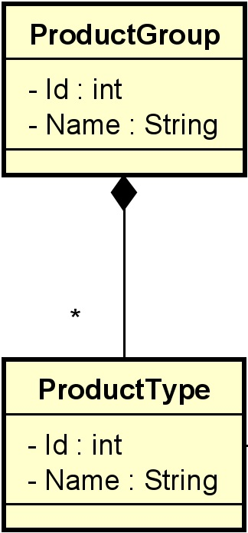

**Telas produzidas**

**O que implementamos na API**

Durante essa sprint, trabalhamos juntos no desenvolvimento de uma API para gerenciar o cadastro de Tipos de Produtos (ProductType). Nosso objetivo principal foi implementar funcionalidades para cadastrar, atualizar, excluir e listar os Tipos de Produtos, utilizando os métodos HTTP (GET, GET by ID, POST, PUT, DELETE).

A API foi desenvolvida com foco em garantir que o sistema de cadastro dos Tipos de Produtos seja eficiente, com validação adequada dos dados e com uma estrutura flexível para futuras modificações.

**1. GET / ProductType**

Esse endpoint retorna todos os tipos de produtos são cadastrados no sistema. Nós configuramos a resposta para que todos os dados da transportadora sejam exibidos de forma clara, facilitando a consulta.

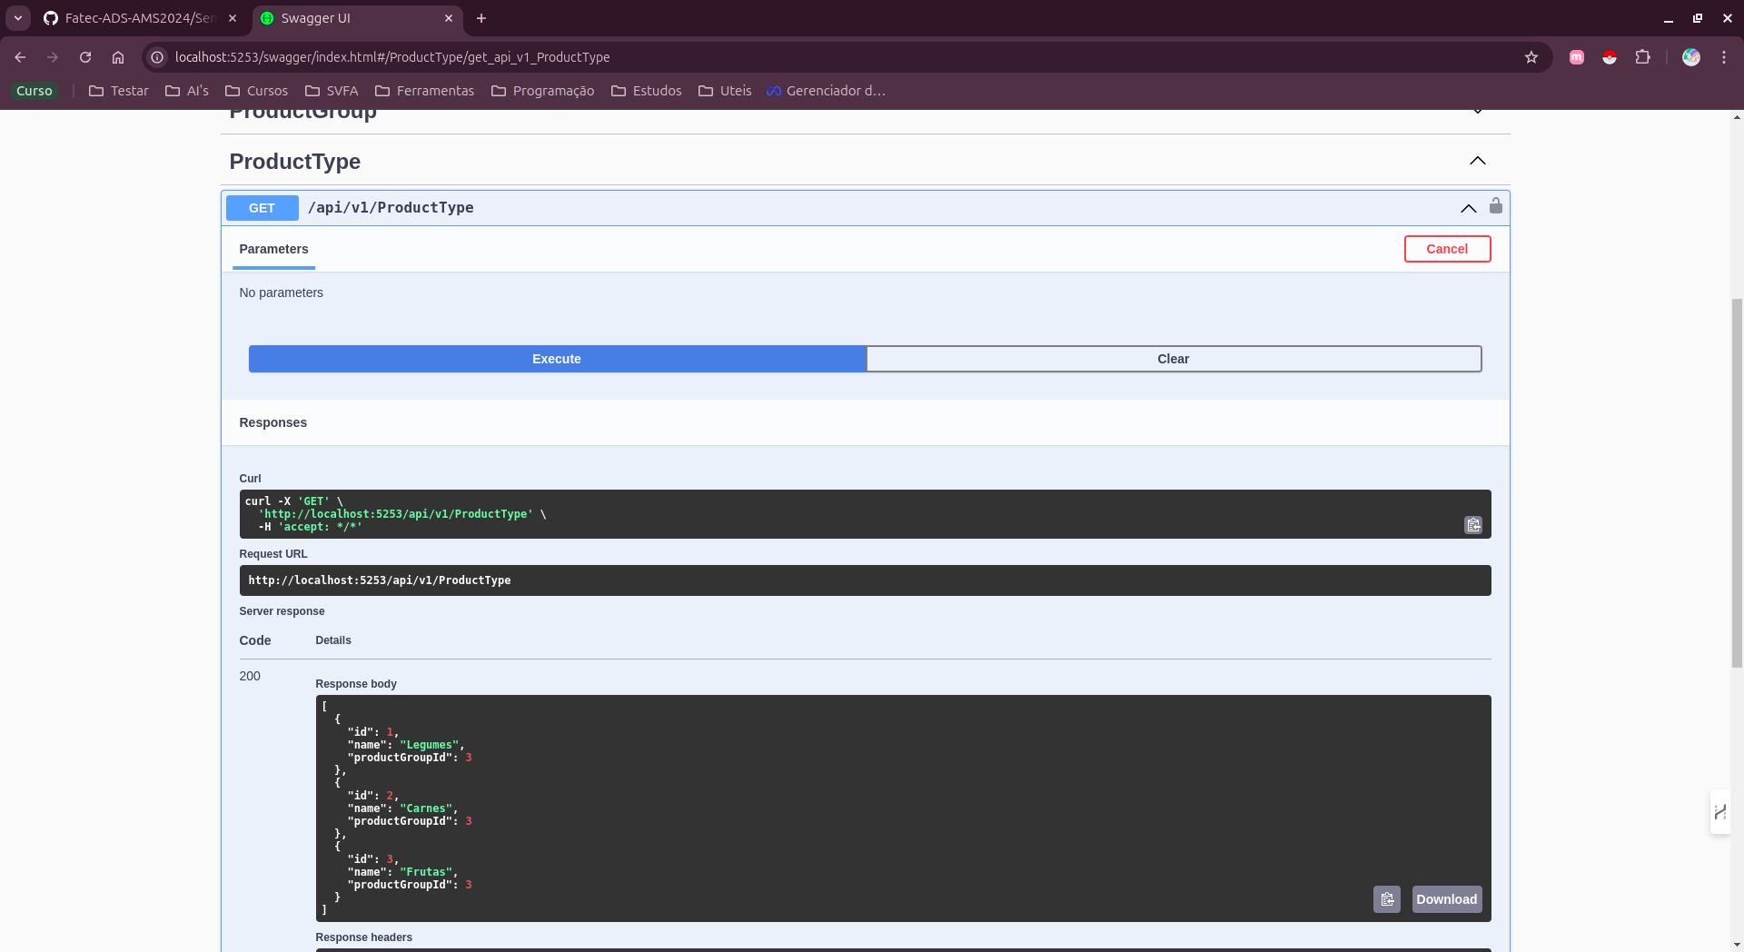

**2. GET / ProductType{id}**

Aqui, implementamos uma busca específica por ID, que retorna os dados de um tipo de produto em especifico.

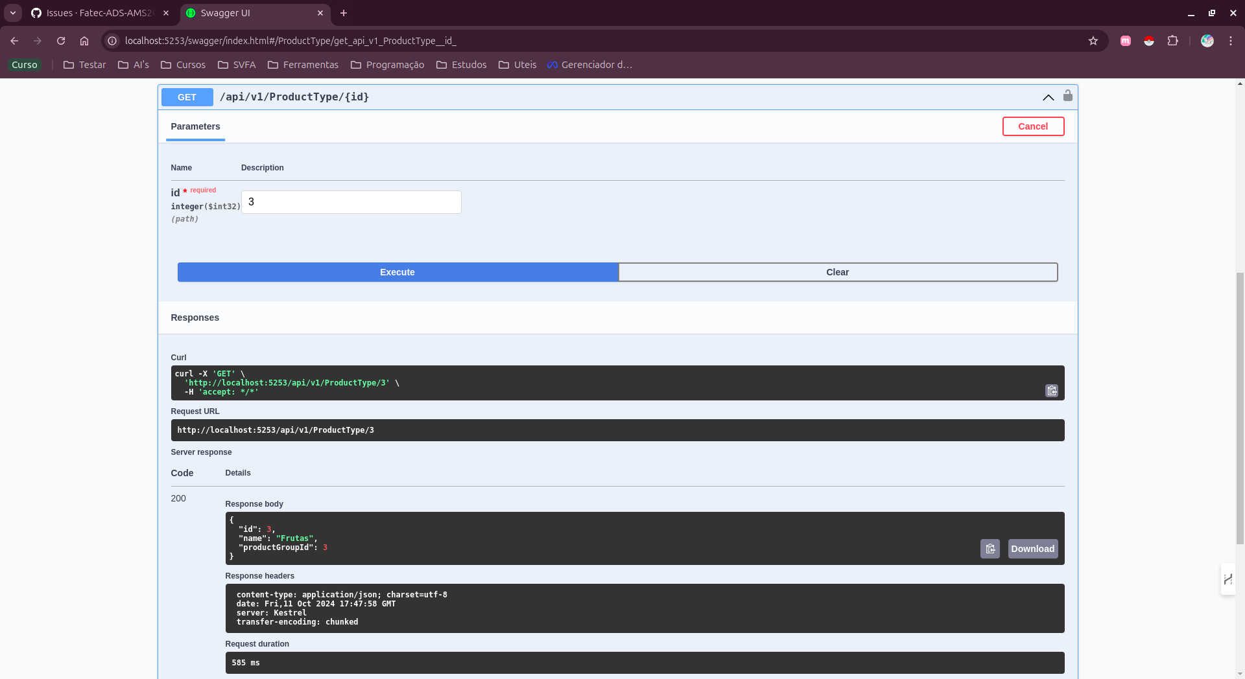

**3. POST / ProductType**

Esse endpoint foi feito para adicionar um novo tipo de produto no sistema. Validamos todos os campos antes de permitir que o cadastro seja concluído, garantindo que nenhum dado obrigatório fique de fora.

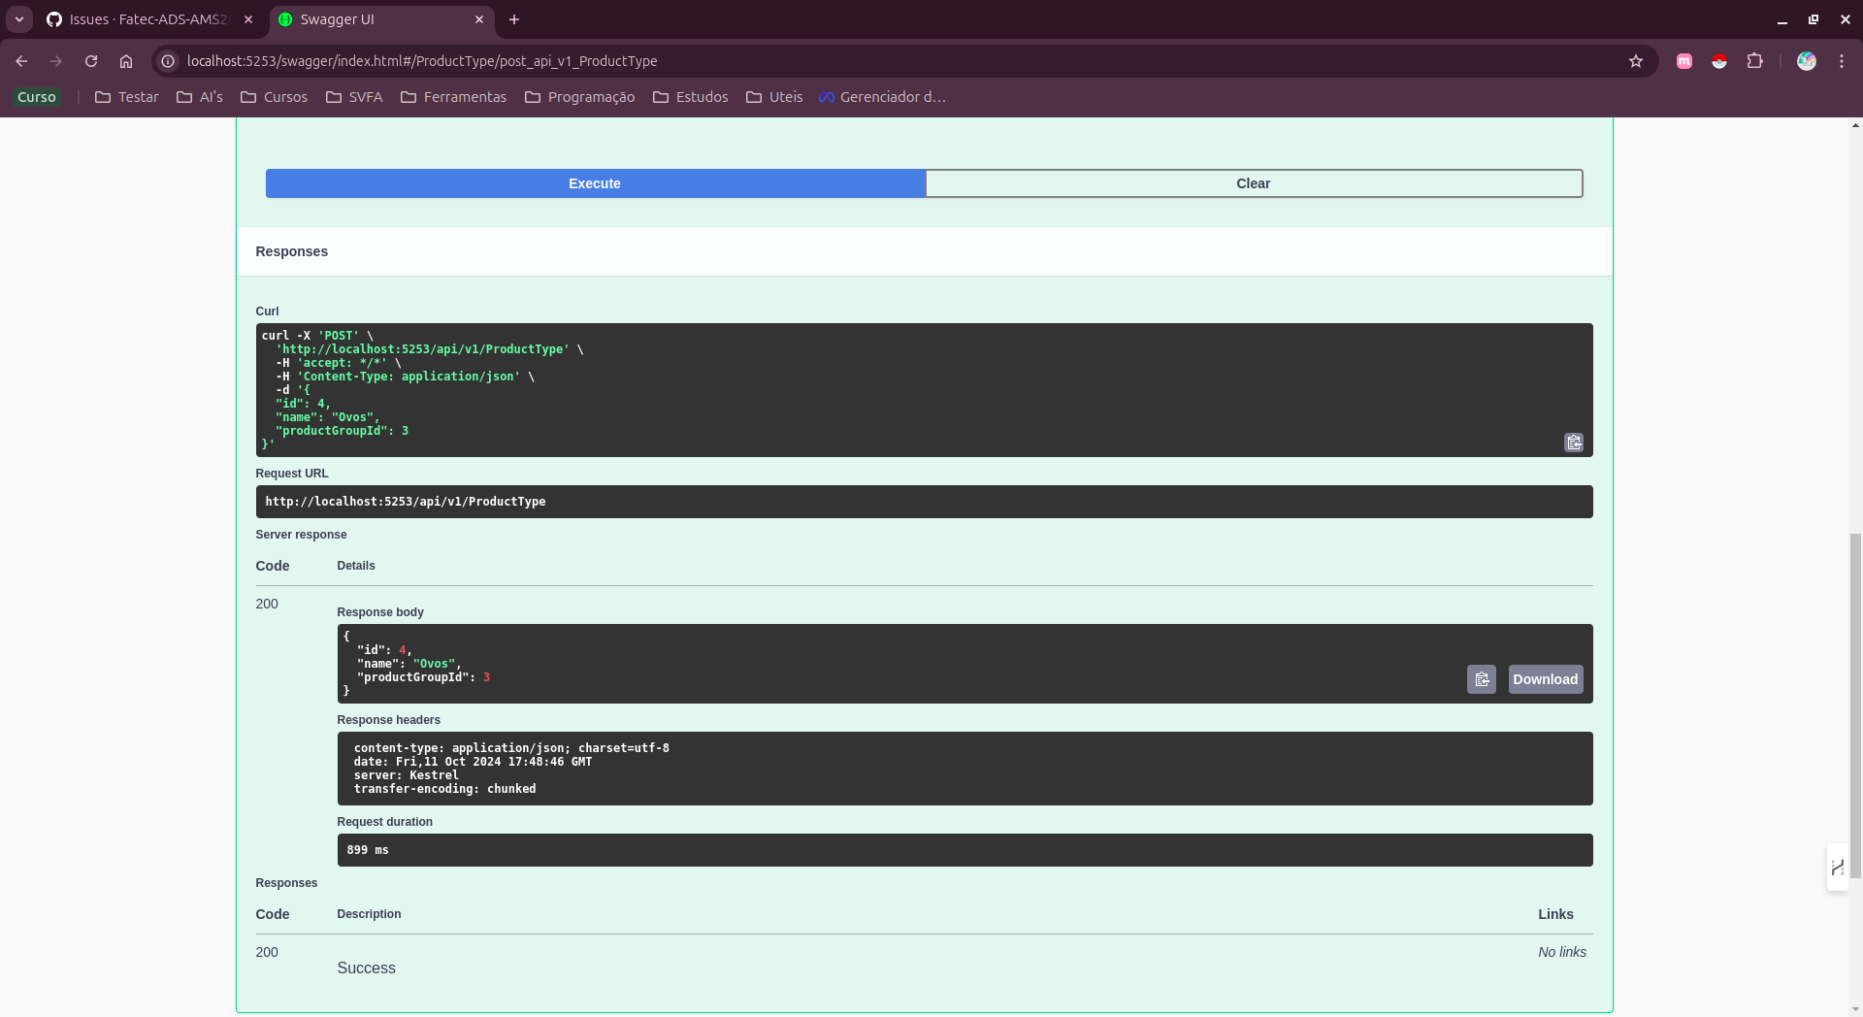

**4. PUT / ProductType**

Nesse endpoint, desenvolvemos a lógica para atualizar as informações de um produto. Qualquer dado da empresa pode ser atualizado, e o sistema retorna uma mensagem confirmando que as mudanças foram realizadas com sucesso.

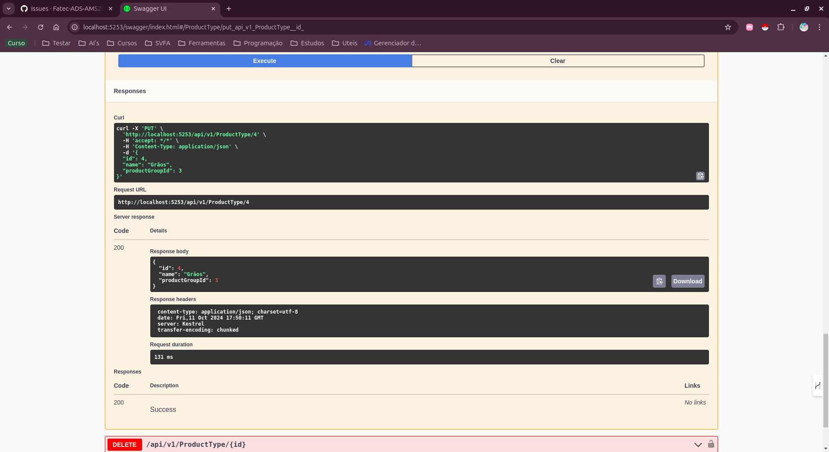

**5. DELETE / ProductType**

Por fim, criamos a funcionalidade de excluir um tipo de produto do sistema com base no ID. Isso permite que as empresas que não estão mais em operação sejam removidas.

